|  |  |
| --- | --- |
| División/Departamento: | <Introducir División/Departamento Impulsor del Proyecto> |

|  |
| --- |
| Análisis del Sistema de Información  Proyecto Nº: #REFERENCIA  **Título del Proyecto** |

**Revisado por**

| Rol | Nombre | Cargo | Fecha |
| --- | --- | --- | --- |
| **Impulsor del proyecto** |  |  |  |
| **Representante de cliente interno 1** |  |  |  |
| **Representante de cliente interno 2** |  |  |  |
| **Ejecutor principal** |  |  |  |
|  |  |  |  |

| Control de Calidad |  | PMO |  |
| --- | --- | --- | --- |

**Control de Versión de la Plantilla**

**Control de Versión del Documento**

**Historial de Cambios**

| Versión | Autor | Revisado por: | Fecha |
| --- | --- | --- | --- |
|  |  |  |  |
|  |  |  |  |

**Cambios**

| Versión | Cambios |
| --- | --- |
|  |  |
|  |  |

|  |
| --- |
| *Este documento es una plantilla orientativa. Todos los textos en cursiva y en rojo pueden ser suprimidos por el autor cuando utilice este documento. Los textos en negro deben mantenerse. Todos los textos en azul deben ser modificados con la información real. Cuando una sección del documento no aplique, debe añadirse un comentario que detalle los motivos.* |

**ÍNDICE DE CONTENIDOS**

1. INTRODUCCIÓN 4

1.1. Propósito del documento 4

1.2. Definiciones, Acrónimos y Abreviaturas 4

1.3. Referencias 4

2. Identificación de subsistemas de análisis 5

2.1. Diagrama contextual 5

2.1.1. Diagrama 5

2.2. Diagrama de componentes 6

2.2.1. Descripción diagrama de componentes 6

2.2.1.1. Componente 1 6

2.2.1.2. Componente 2 7

3. Análisis de los Casos de Uso. 7

3.1. Diagramas de negocio 7

3.1.1. Situación actual 7

3.1.2. Situación final 8

3.2. Diagramas de actividad 9

3.2.1. Flujo principal 9

3.2.1.1. Act 01 - Proceso de flujo de trabajo 1 9

3.2.1.2. Act 02 - Proceso de flujo de trabajo 2 10

3.2.2. Flujo alternativo 10

3.2.2.1. Act 03 - Proceso de flujo de trabajo 3 10

3.2.2.2. Act 04 - Proceso de flujo de trabajo 4 10

4. Diagrama de flujo de datos 10

4.1. DFD 1 - Proceso de migración 1 13

4.2. DFD 2 - Proceso de migración 2 13

1. INTRODUCCIÓN
   1. Propósito del documento

El objetivo de este documento es la obtención de una especificación detallada del sistema de información que satisfaga las necesidades de información de los usuarios y sirva de base para el posterior diseño del sistema.

Para el análisis detallado se utilizaran diagramas UML y notación BPMN para la realización de los procesos de negocio.

El documento está orientado a guiar el proceso de análisis e implementación del sistema y está basado en el documento de Análisis del Sistema de Información (ASI) de Metrica v3 tras su adaptación a la metodología de [LA EMPRESA]

* 1. Definiciones, Acrónimos y Abreviaturas

| Nombre/Acrónimo | Definición |
| --- | --- |
| Act | Actividad |
| CdU | Caso de Uso |
| DFD | Diagrama de Flujo de Datos |
|  |  |

* 1. Referencias

|  |  |  |
| --- | --- | --- |
| **Ref. No.** | **Nombre Documento** | **Ubicación** |
| 1 | Metodología de Desarrollo | http://intranet.[LA EMPRESA].es/SecretariaGeneral/Tecnologias/DesarrolloeIntegracion/Documentacin%20Explotacion%20y%20Desarrollo/METODOLOGIA/ |
| 2 | Documento de Requisitos del Sistema | http://intranet.[LA EMPRESA].es/SecretariaGeneral/Tecnologias/Proyectos/*REF_TITULO_DEL_PROYECTO* |
| 3 | Metrica v3 | <http://www.csae.map.es/csi/metrica3/> |
|  |  |  |

1. Identificación de subsistemas de análisis
   1. Diagrama contextual

El diagrama de contexto muestra las interacciones que realiza un sistema con su entorno (entidades externas), estas pueden ser otros sistemas, sectores internos a la organización, o factores externos a la misma. Este diagrama muestra el funcionamiento del sistema de forma general.

* + 1. Diagrama

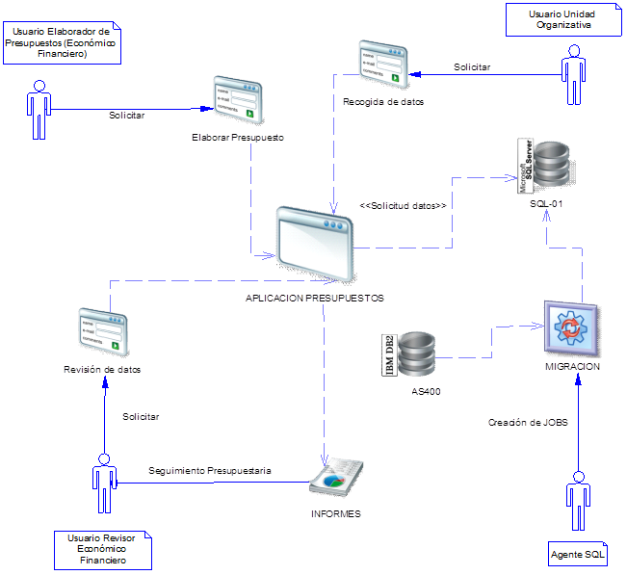

1. Análisis de los Casos de Uso.
   1. Diagramas de negocio
      1. Situación actual

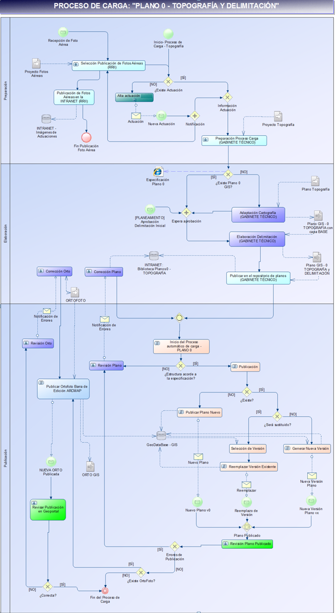El siguiente diagrama realizado en notación BPMN muestra el proceso de negocio actual desde una perspectiva general. Muestra todos los procesos de negocio que se verán transformados con la implantación del nuevo sistema.

Descripción del diagrama*: (Describir en pasos enumerados el proceso descrito en el diagrama)*

1. ....
2. ....

...

* + 1. Situación final

El siguiente diagrama realizado en notación BPMN muestra como se desarrollará el proceso de negocio tras la implantación de la solución. Muestra todos los procesos de negocio relacionados con el sistema.

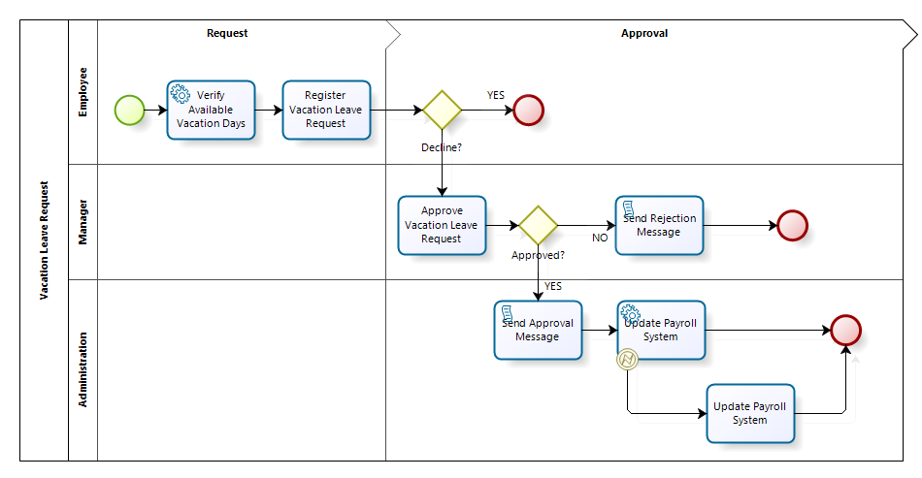

Descripción del diagrama: (Describir en pasos enumerados el proceso descrito en el diagrama)

1. ....
2. ....

...

* 1. Diagramas de actividad

El diagrama de actividad muestra las actividades que deben ser realizadas en los distintos casos de uso, así como las distintas rutas que pueden irse desencadenando en el mismo.

* Matriz de trazabilidad

La matriz de trazabilidad relaciona los casos de uso establecidos en el Documento de Requisitos (Ref.2) con los distintos diagramas de actividad correspondientes.

|  |  |
| --- | --- |
| **Caso de Uso** | **Diagrama** |
| CdU 01 | Act 01 |
| CdU 02 | Act 02, Act 03 |
| ... | ... |

A continuación se representan los distintos procesos de flujo de trabajo para la realización de las distintas actividades.

* + 1. Flujo principal
       1. Act 01 - Proceso de flujo de trabajo 1



Descripción del diagrama: *(Describir en pasos enumerados el proceso descrito en el diagrama)*

1. ....
2. ....

...

* + - 1. Act 02 - Proceso de flujo de trabajo 2

Igual que en el apartado anterior se incluirá el diagrama de actividad y la descripción correspondiente del mismo.

* + 1. Flujo alternativo
       1. Act 03 - Proceso de flujo de trabajo 3

Igual que en el apartado anterior se incluirá el diagrama de actividad y la descripción correspondiente del mismo.

* + - 1. Act 04 - Proceso de flujo de trabajo 4

Igual que en el apartado anterior se incluirá el diagrama de actividad y la descripción correspondiente del mismo.

1. Modelo de datos

Mediante la elaboración del modelo de datos se identifican las necesidades de información de cada uno de los procesos que conforman el sistema de información, con el fin de obtener un modelo de datos que contemple todas las entidades, relaciones, atributos y reglas de negocio necesarias para dar respuesta a dichas necesidades.

* 1. Modelo conceptual y lógico de datos

*Identificar y definir las entidades que quedan dentro del ámbito del sistema de información, sus atributos (diferenciando lo que puedan convertirse en identificadores de la entidad), los dominios de los atributos y las relaciones existentes entra las entidades, indicando las cardinalidades mínimas y máximas (las relaciones pueden ser múltiples, recursivas, de explosión de implosión generalizaciones y agregaciones)*

*Identificar las entidades de datos que no forman parte del modelo pero que están relacionados con alguna entidad del mismo, indicando el tipo de relación y las cardinalidades mínimas y máximas.*

*Para obtener el modelo lógico de datos a partir del modelo conceptual se han de realizar las acciones siguientes:*

* + *Resolver las relaciones complejas que pudieran existir entre las distintas entidades.*
  + *Eliminar las relaciones redundantes que puedan surgir como consecuencia de la resolución de las relaciones complejas.*
  + *Eliminar cualquier ambigüedad sobre el significado de los atributos.*
  + *Identificar las relaciones de dependencia entre entidades.*
  + *Completar la información de las entidades y los atributos, una vez resueltas las relaciones complejas.*
  + *Revisar y completar los identificadores de cada entidad.*

*También se debe especificar para cada entidad el número máximo y medio de ocurrencias, estimaciones de crecimiento por periodo, tipo y frecuencia de acceso, así como aquellas características relativas a la seguridad, confidencialidad, disponibilidad, etc. consideradas relevantes.*

*Cada entidad debe quedar descrita por una tabla de la siguiente forma:*

|  |  |  |
| --- | --- | --- |
| **ATRIBUTO** | **TIPO** | **IDENTIFICADOR** |
| **ID** | Número | SI |
| **Nombre** | Texto | NO |

*Tipo de notación a utilizar en E/R: Crows-foot + Merise.*

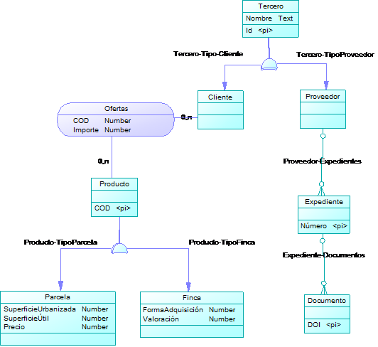

* 1. Necesidades de migración de datos y carga inicial

Están necesidades se establecen mediante la realización de los Diagramas de Flujos de Datos se han de incluir siempre que existan procesos de migración de datos desde el antiguo sistema al nuevo.

* Matriz de trazabilidad con los casos de uso

Esta matriz relaciona cada uno de los casos de uso determinados en el Documento de Requisitos (Ref 2) con uno o varios Diagramas de Flujos de datos

|  |  |
| --- | --- |
| **Caso de Uso** | **Diagrama DFD** |
| CdU 1 | DFD 1, DFD 2, DFD 6 |
| ... | .... |
|  |  |

*Como punto de partida, se toma el modelo lógico de datos normalizado, junto con las estructuras de datos del sistema o sistemas origen.*

*Es preciso tener en cuenta aspectos tales como:*

* + *Planificación de la migración y carga inicial.*
  + *Prioridad en las cargas.*
  + *Requisitos de conversión de información: necesidades de depuración de información, importación de información complementaria, validaciones y controles, etc.*
  + *Plan de pruebas específico.*
  + *Necesidades especiales de equipamiento hardware y estimaciones de capacidad, en función de los volúmenes de las estructuras de datos origen.*
  + *Necesidades especiales de utilidades software.*
  + *Posibles modificaciones del sistema origen, que faciliten la ejecución o verificación de la migración o carga inicial.*

* + 1. DFD 1 - Proceso de migración 1

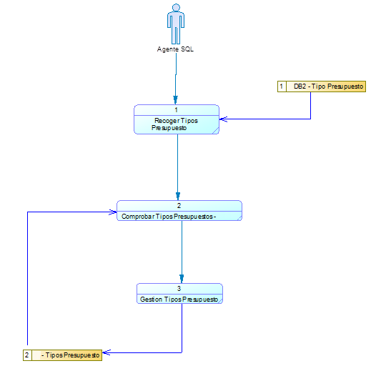

Descripción del DFD: *(Describir en pasos enumerados el proceso descrito en el diagrama)*

1. ....
2. ....

...

* + 1. DFD 2 - Proceso de migración 2

Igual que en el apartado anterior se incluirá el diagrama de flujo de datos y la descripción correspondiente del mismo.